Nummer:

Betriebsanweisung
Musterbetrieb/Logo
Bearbeitungsstand:

Arbeitsplatz/Tätigkeitsbereich: Musterbereich
(gilt nicht für Tätigkeiten in Laboren!)

 | Anwendungsbereich
Arbeiten im Betrieb und beim Kunden
unter Infektionsgefahr durch das Coronavirus Sars-CoV-2

 | Gefahren für Mensch und Umwelt
 | 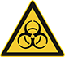 | Coronavirus Disease 2019 (COVID-19) wird von Mensch zu Mensch durch Infektion mit dem  Coronavirus SARS-CoV-2 verursacht.  Das Virus wird hauptsächlich durch Tröpfchen über die Luft (Tröpfcheninfektion) oder durch Aerosole (Tröpfchenkerne < 5 µm) übertragen. Eine Übertragung über kontaminierte Oberflächen ist nicht ausgeschlossen.
 | Schutzmaßnahmen und Verhaltensregeln
 | 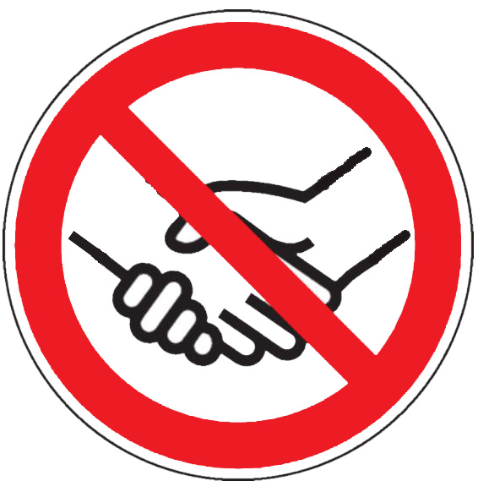    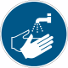 | Folgende Maßnahmen sind von allen Mitarbeitenden einzuhalten:  - Ein Mindestabstand von 1,5 m zu anderen Personen ist einzuhalten. Ist dies nicht möglich, muss eine Mund-Nase-Bedeckung getragen werden.  - Körperkontakte wie Händeschütteln sind zu vermeiden.  - Die Hände sind regelmäßig und sorgfältig zu waschen. Dabei werden die Hände mit fließendem Wasser und Seife für mindestens 20 Sekunden bis zum Handgelenk sorgfältig gewaschen. Die Seifenreste sind sorgfältig von den Händen zu spülen. Anschließend werden die Hände mit Einweg-Papierhandtüchern abgetrocknet.  - Wenn keine Möglichkeit zum Waschen der Hände besteht, sind Hände-Desinfektionsmittel zu benutzen.  - Die Hände sind aus dem Gesicht fernzuhalten.  - Husten und Niesen hat in ein Taschentuch oder in die Armbeugen zu erfolgen.  - Arbeits- und Sozialräume sind regelmäßig zu lüften.  - Oberflächen (Kassentisch, Kartenlesegerät etc.) sind regelmäßig zu reinigen.  - Beschäftigte mit einem erhöhten Risiko können sich arbeitsmedizinisch beraten lassen.  Ansprechpartner / Betriebsarzt: _____________________
 | Verhalten im Gefahrfall und Erste Hilfe
Mitarbeiter mit Erkältungssymptomen bzw. Anzeichen wie Fieber, Atemwegsproblemen, trockenem Husten, Störung des Geschmacks- und Geruchssinns bleiben zu Hause und nehmen zwecks Abklärung der Symptome telefonisch Kontakt zu ihrem Hausarzt auf.
Treten die beschriebenen Symptome während der Arbeitszeit auf, ist die Tätigkeit umgehend zu beenden, weitere Kontakte zu anderen Personen (Kollegen, Kunden) sind strikt zu vermeiden. Nach Information des Vorgesetzten ist in diesem Fall ebenfalls Kontakt zum Arzt aufzunehmen.
Personen, die persönlichen Kontakt zu einer Person hatten, bei der SARS-CoV-2 nachgewiesen wurde, setzen sich unverzüglich mit dem zuständigen Gesundheitsamt in Verbindung.
 | Sachgerechte Entsorgung
Abfälle wie Papierhandtücher und Mund-Nase-Bedeckungen zur Einmalbenutzung sind der Restmüllverarbeitung möglichst in flüssigkeitsdichten Behältnissen zuzuführen.
Wiederverwendbare Mund-Nase-Bedeckungen („Community-Masken“) sind in geeigneter Form zu reinigen (vorzugsweise bei 60°C zu waschen)
Datum:  Nächster Überprüfungstermin: |  |  | Unterschrift Unternehmer/Geschäftsleitung:

